**安川伺服参数设定**

**Pn000**



**Pn200**

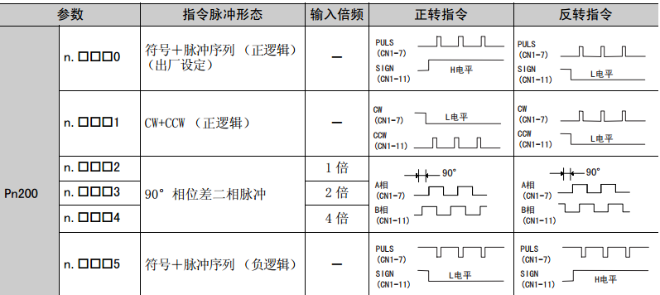

**Pn50A**

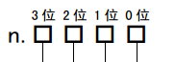

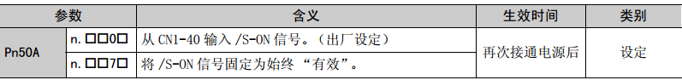

**Pn50A**第3位为POT信号分配，设定为8，将信号一直固定为 “正转侧可驱动”

**Pn50B**



**Pn50B**第0位为NOT信号分配，设定为8，将信号一直固定为 “正转侧可驱动”

**电子齿轮比1048576/600**

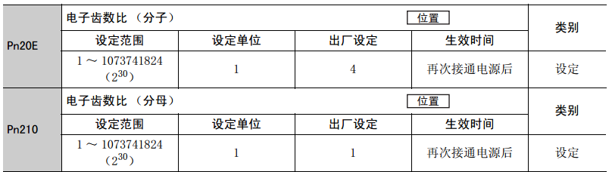

**Pn216** 设定为0.5

